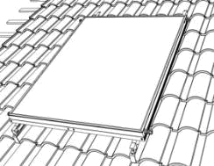
ИНСТАЛИРАНЕ НА ПЛОСЪК СЛЪНЧЕВ КОЛЕКТОР НА НАКЛОНЕН ПОКРИВ

ВНИМАНИЕ: Проверете капацитета на покривната конструкция за възможността да поеме натоварването на слънчевияколектор в експлоатация с конструктора на сградата или се свържете с местните власти.
.
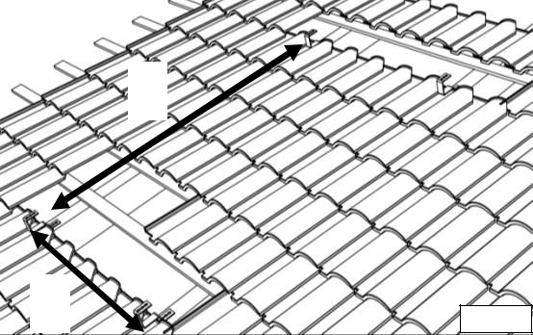

B

A
Фиг. 1
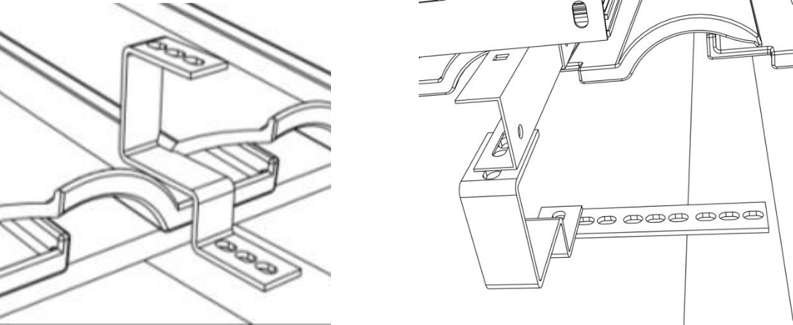

Фиг.2 |  | Фиг. 3

СТЪПКА 1

Разкрийте керемидите в най-ниската и най-високата част на зоната, където ще бъде монтиран слънчевия колектор. Поставете 4 скоби AGG (или AT - триъгълен тип или AR - специален винт, ако е необходимо) върху вертикалните, носещи греди с подходящи винтове, както е показано на чертежа по-горе (фиг. 2). Уверете се, че разстоянията A и B (фиг. 1) между горните отвори на всяка скоба са зададени в съответствие с таблица 1. Може да се възползвате от факта, че в горната част на всяка скоба има 3 дупки, за да се поберат различни размери на плочки В случай, че скобите на AGG не съвпадат с гредите на покрива, използвайте допълнителните 20 см удължители за AGG скоби (фиг. 3).

ТАБЛИЦА 1

МОДЕЛ (S) | M4-200 | M4-210 | M4-260 | M4-260H | M4-300 | M4-300H | 2x M4-200 | 2x M4-210 | 2x M4-260
Размер A [MM] | 940 | 940 | 940 | 940 | 940 | 940 | 1160 | 1160 | 1160
Размер B [MM] | 2000 | 1930 | 2050 | 1700 | 2050 | 1770 | 2000 | 1930 | 2050

Забележка: Размерът B може да бъде удължен до 700 mm, така че AGG да влезе в завършващата керемида.
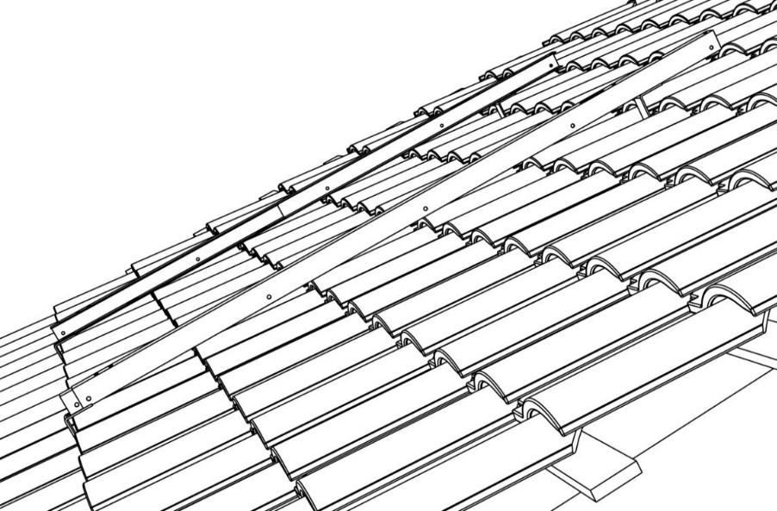

СТЪПКА 2

Поставете керемидите и монтирайте двете надлъжни основни секции върху скобите на AGG. Използвайте телескопичната характеристика на секциите, за да ги коригирате към подходящата дължина.
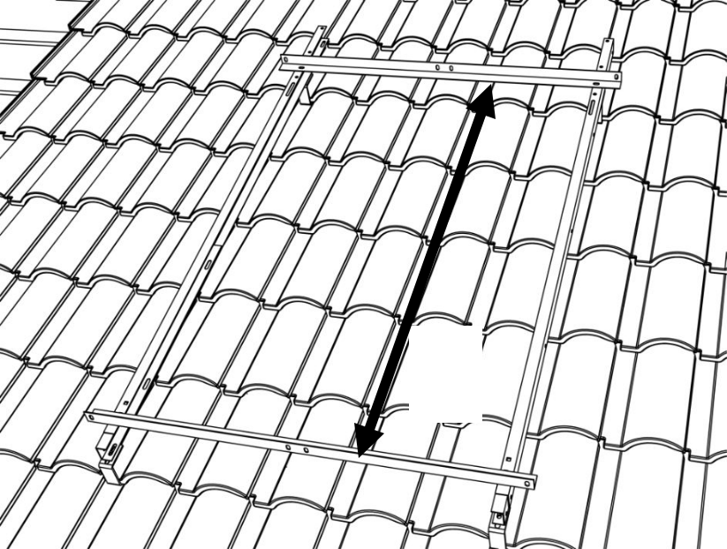

C

СТЪПКА 3

Инсталирайте двата L профила, поддържащи колектора. Разстоянието С между вертикалните повърхности за монтиране на две греди трябва да бъде настроено в съответствие с таблица 2, за да пасне на височината на колектора. Закрепете само долната греда и плъзнете горната греда нагоре, за да улесните монтажа на колектора.

ТАБЛИЦА 2

МОДЕЛ (S) | M4-200 | M4-210 | M4-260 | M4-260H | M4-300 | M4-300H | 2x M4-200 | 2x M4-210 | 2x M4-260
Размер C [MM] | 2070 | 1711 | 2121 | 1244 | 2011 | 1514 | 2070 | 1711 | 2121
 | ES 195 | ES 200 | ES 250 |  |  |  | 2x 200ES
Размер C [MM] | 1503 | 2006 | 2006 |  |  |  | 2006
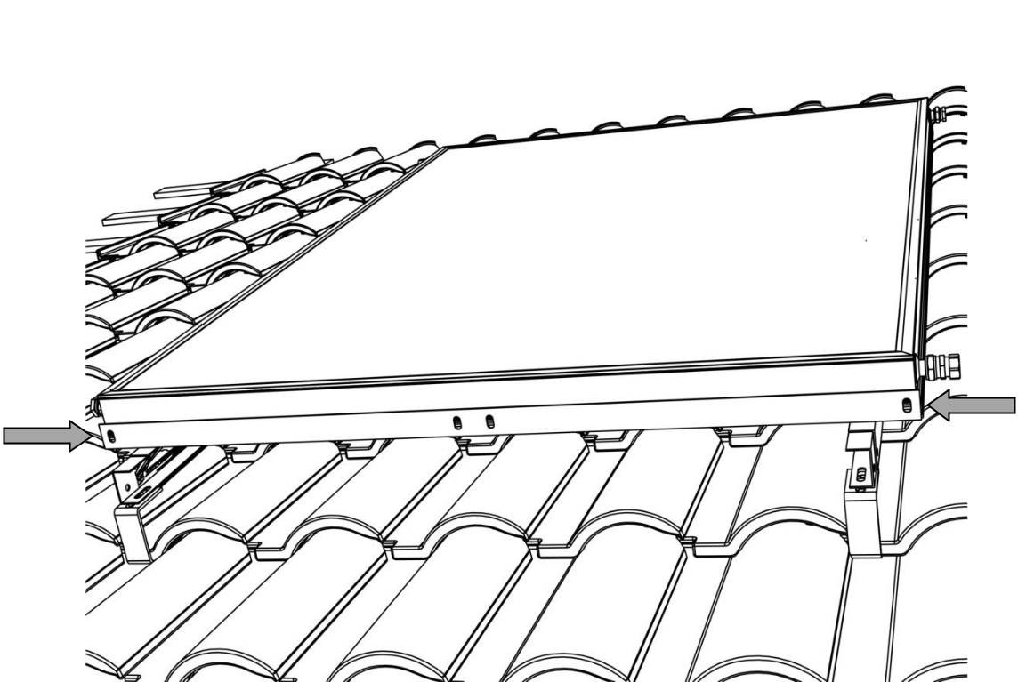

СТЪПКА 4

Поставете колектора (ите) на основния монтаж. Затегнете долните фиксиращи болтове към долната опорна греда.
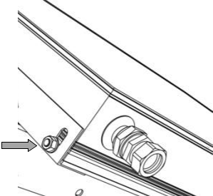

СТЪПКА 5

Плъзнете горната опорна греда към колектора и затегнете опорните болтове. Затегнете носещата греда върху надлъжните основни секции.

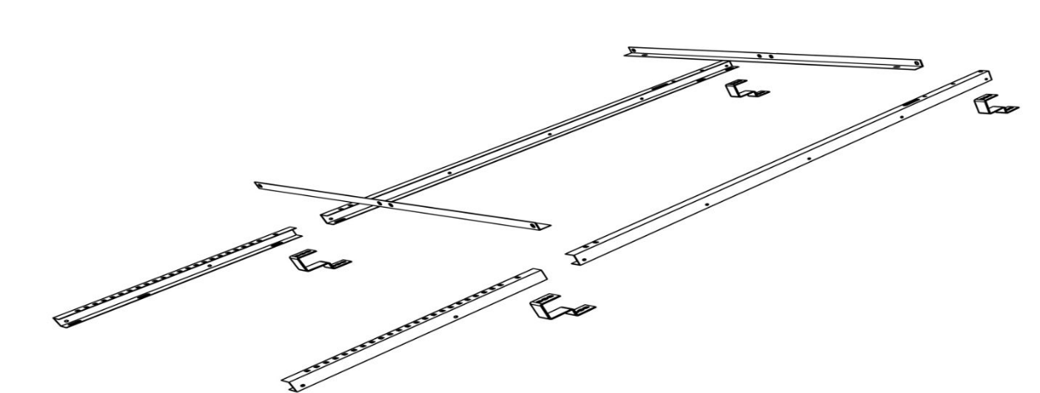

План 1:
Компоненти на система за монтаж на наклонен покрива.

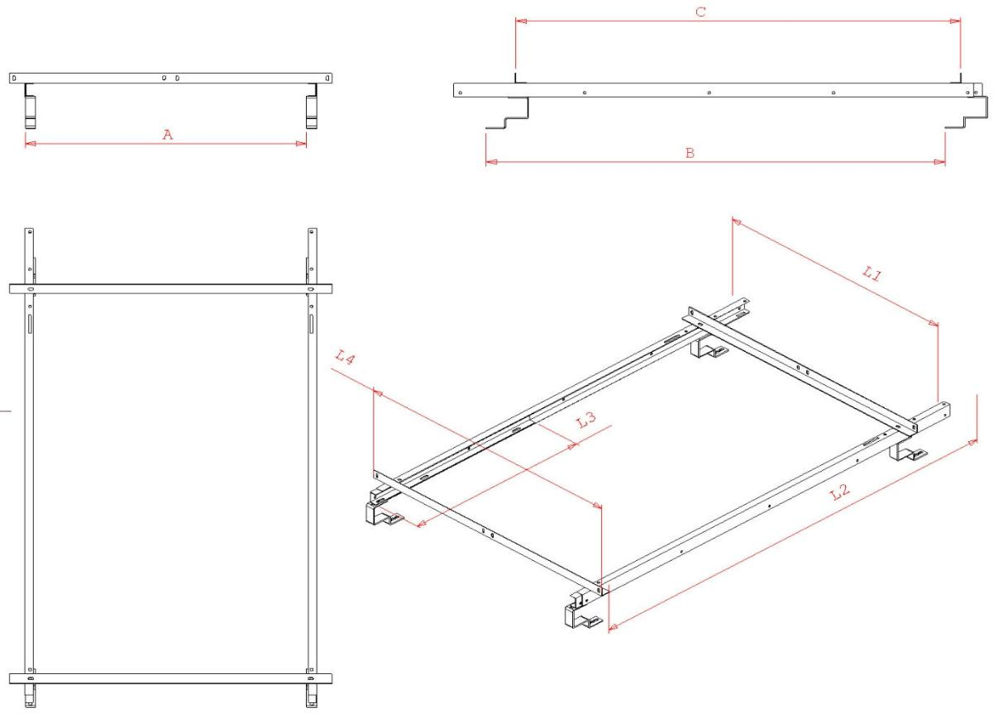

План 2:. Размери на инсталацията и основата на системата

МОДЕЛ (S) | M4-200 | M4-210 | M4-260 | M4-260H | M4-300 | M4-300H | 2x M4-200 | 2x M4-210 | 2x M4-260
Размер A [MM] | 940 | 940 | 940 | 940 | 940 | 940 | 1160 | 1160 | 1160
Размер B [MM] | 2000 | 1930 | 2050 | 1700 | 2050 | 1770 | 2000 | 1930 | 2050
Размер C [MM] | 2070 | 1711 | 2121 | 1244 | 2011 | 1514 | 2070 | 1711 | 2121
МОДЕЛ (S) | ES 195 | ES 200 | ES 250 |  |  |  | 2x 200ES
Размер A [MM] | 940 | 940 | 940 |  |  |  | 1160
Размер B [MM] | 1770 | 2000 | 2000 |  |  |  | 2000
Размер C [MM] | 1503 | 2006 | 2006 |  |  |  | 2006

 |  | ОСНОВНИ РАЗМЕРИ
МОДЕЛ (S) | L1 | L2 | L3 | L4
M4 200 | 974 | 2000 | 866 | 1240
M4 210 | 974 | 2000 | 866 | 1240
M4 260 | 974 | 2000 | 866 | 1240
M4 260H | 974 | 1720 | 866 | 1240
M4 300 | 974 | 2000 | 866 | 1240
M4 300H | 974 | 2000 | 866 | 1240
2 x M4 200 | 1194 | 2000 | 866 | 2000
2 x M4 210 | 1194 | 2000 | 866 | 2000
2 x M4 260 | 1194 | 2000 | 866 | 2000
195 ES | 974 | 2000 | 866 | 1240
200 ES | 974 | 2000 | 866 | 1240
250 ES | 974 | 2000 | 866 | 1240
2 x 200 ES | 1194 | 2000 | 866 | 2000

